РАЗВИВАЕМ МЫШЛЕНИЕ МЛАДШИХ ШКОЛЬНИКОВ
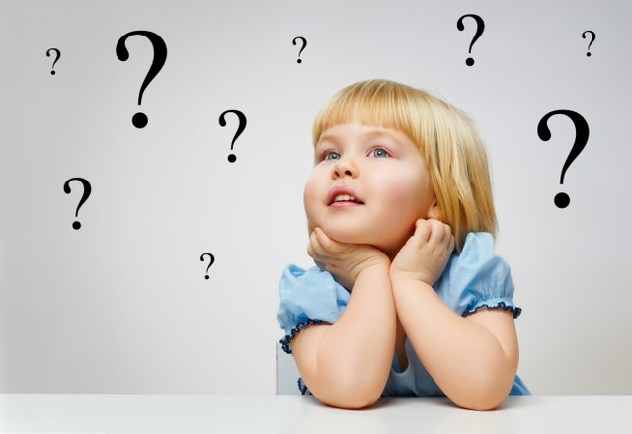
Развитию мышления в младшем школьном возрасте принадлежит особая роль. По мнению отечественного психолога Л.С.Выготского: «С началом школьного обучения мышление выдвигается в центр психического развития ребенка и становится определяющим в системе других психических функций, которые под его влиянием интеллектуализируются и приобретают произвольный характер». По мере овладения учебной деятельностью и усвоения основ научных знаний школьник постепенно приобщается к системе научных понятий, его умственные операции становятся менее связанными с конкретной практической деятельностью и наглядной опорой. Дети овладевают приемами мыслительной деятельности, приобретают способность действовать в уме и анализировать процесс собственных рассуждений. С развитием мышления связано возникновение таких важных новообразований, как анализ, внутренний план действий, рефлексия.
Младший школьный возраст имеет большое значение для развития основных мыслительных действий и приемов: сравнения, выделения существенных и несущественных признаков, обобщения, определения понятия, выведения следствия и пр. Несформированность полноценной мыслительной деятельности приводит к тому, что усваиваемые ребенком знания оказываются фрагментарными, а порой и просто ошибочными. Это серьезно осложняет процесс обучения, снижает его эффективность. Так, например, при неумении выделять общее и существенное у учащихся возникают проблемы с обобщением учебного материала: подведением математической задачи под уже известный класс, выделением корня в родственных словах, кратким пересказом текста, делением его на части, выбором заглавия для отрывка и т. п. В формировании мышления школьников решающее значение принадлежит учебной деятельности, постепенное усложнение которой ведет за собой развитие умственных способностей учащихся. Однако для активизации и развития мыслительной деятельности детей бывает целесообразно использовать неучебные задания, которые в целом ряде случаев оказываются для школьников более привлекательными.
Предлагаем ряд заданий, которые могут быть использованы в проведении развивающих занятий со школьниками.
1. «Составление предложений»
Берутся наугад 3 слова, не связанные по смыслу, например «озеро», «карандаш» и «медведь». Надо составить как можно больше предложений, которые обязательно включали бы в себя эти 3 слова (можно менять их падеж и использовать другие слова). Ответы могут быть банальными («Медведь упустил в озеро карандаш»), сложными, с выходом за пределы ситуации, обозначенной тремя исходными словами и введением новых объектов («Мальчик взял карандаш и нарисовал медведя, купающегося в озере»), и творческими, включающими эти предметы в нестандартные связи («Мальчик, тонкий, как карандаш, стоял возле озера, которое ревело, как медведь»).
2. «Способы применения предмета»
Называется какой-либо хорошо известный предмет, например, газета. Надо назвать как можно больше различных способов его применения.
3. «Придумывание недостающих частей рассказа»
Детям читается рассказ, в котором одна из частей пропущена (начало события, середина или конец). Задание состоит в том, чтобы домыслить недостающую часть.
4. «Логические загадки и задачи»
Многочисленные примеры заданий такого рода можно найти в разнообразных методических пособиях. Например, хорошо известная загадка про яблоки: «Как разделить 5 яблок между 5 лицами, чтобы каждый получил по яблоку, а одно яблоко осталось в корзинке?»
Ответ: «Один человек берет яблоко вместе с корзинкой».
5. «Лабиринты»
Задания на прохождение лабиринтов разной сложности помогают развивать у детей наглядно-образное мышление, внимание, способность к самоконтролю.
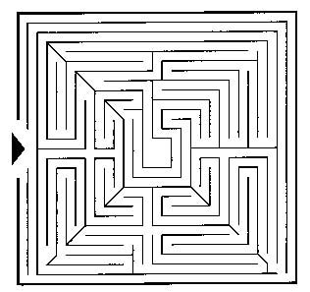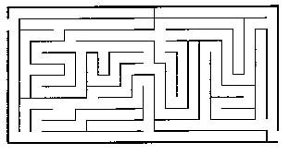
6. «Зачеркни лишнее»
Ребенок, прочитав ряд, должен определить, какой общий признак объединяет большинство слов или чисел ряда, и найти одно лишнее. Затем он должен объяснить свой выбор.
Кастрюля, сковорода, мяч, тарелка.
Ручка, кукла, тетрадь, линейка.
Рубашка, туфли, платье, свитер.
Стул, диван, табуретка, шкаф.
Веселый, смелый, радостный, счастливый.
Красный, зеленый, темный, синий, оранжевый.
Автобус, колесо, троллейбус, трамвай, велосипед.
7. «Следующее число»
Ребенку необходимо обнаружить закономерность внутри ряда чисел и продолжить его следуя той же логике.
3, 5, 7, 9 ... . (Ряд нечетных чисел, следующее число 11.)
16, 22, 28, 34 ... . (Каждое следующее число больше предыдущего на 6, следующее число 40.)
55, 48, 41, 34 ... . (Каждое следующее число меньше предыдущего на 7, следующее число 27.)
12, 21, 16, 61, 25 .... (В каждой паре чисел цифры меняются местами, следующее число 52.)
8. «Спички».
Задачи на изменение фигур, для решения которых надо убрать указанное количество палочек.
Например: Дана фигура из 6 квадратов. Надо убрать 2 палочки так, чтобы осталось 4 квадрата.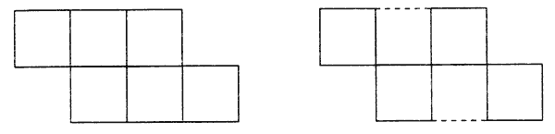 Дана фигура, похожая на стрелу. Надо переложить 4 палочки так, чтобы получилось 4 треугольника.

9. "Анаграмма"
Предложите ребенку составить слово из определенного набора букв. Начните с 3 букв, постепенно доведя количество до 6-7, а может быть, и 8 и даже 9 букв.
"Составь слова из следующих букв:
а) к, о, с а) е, р, о, м а) л, а, н, е, п
б) у, д, б б) ш, а, к, а б) к, ч, а, р, у
в) м, р, и в) а, к, у, р в) ч, а, к, о, с
г) т, о, р г) б, о, н, е г) п, о, г, и, р
д) ы, с, р д) а, с, о, к д) р, о, д, о, г
е) д, м, ы е) д, а, в, о е) к, к, о, а, ш"
10. "Устанавливаем связь между понятиями"
Приведенное ниже упражнение предполагает установление отношений, в которых находятся данные слова. Примерная пара слов служит как бы ключом выявления этих отношений. Зная их, можно подобрать пару к контрольному слову. Примерные виды заданий:
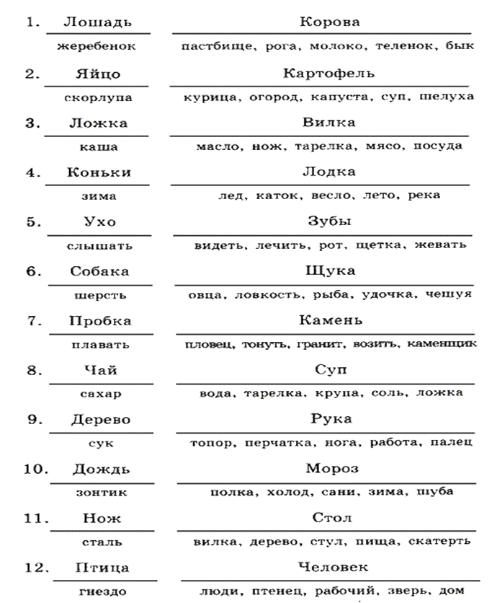

11. "Простые рисунки"
Нужно сказать, что за предмет изображен на рисунке. Чем больше решений, тем лучше. Единственное ограничение: не нужно поворачивать рисунки. Рекомендуем также сделать вот что: придумайте как можно больше ответов к одному рисунку и запишите их. Затем предложите своим родителям, друзьям, родственникам, знакомым решить тот же самый рисунок. После этого сравните ответы. Они совпали? Нет?! Прекрасно - есть возможность сравнить их качество и оригинальность. Помните, что оригинальность решения наиболее важна в этой игре.
Предлагаем вам для игры 40 простых рисунков. Вот они.
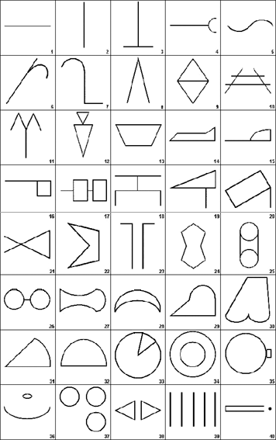
Кроме проведения развивающих игр также необходимо:
1. Включение ребенка в предметно-орудийную деятельность, которая наиболее полно воплощается в конструировании (кубики, «Лего», оригами, различные конструкторы и пр.).
2. Работа с конструкторами, но уже не по наглядному образцу, а по словесной инструкции или по собственному замыслу ребенка, когда он прежде должен придумать объект конструирования, а затем самостоятельно реализовать идею.
3. Включение детей в разнообразные сюжетно-ролевые и режиссерские игры, в которых ребенок сам придумывает сюжет и самостоятельно воплощает его.
4. Задания и упражнения на поиск закономерностей, логические задачи, головоломки.
Материал подготовила педагог-психолог Мягкова М.А.

